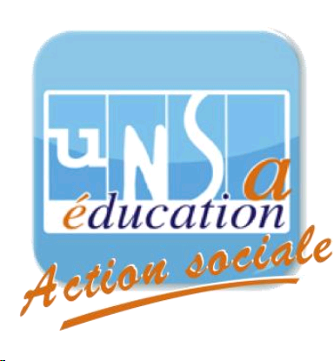
SEJOURS Noël-Jour de l’An
Personnels de l’éducation

Séjours en chalets, appartements ou gîtes
Nombreuses destinations

Participation de la SRIAS de 75% à 25%
selon son quotient familial !

Tous les détails sur les choix de séjours dans la plaquette jointe.
Votre quotient familial sera automatiquement calculé sur la fiche d’inscription.
Une pré-inscription est nécessaire avant la validation définitive

Attention : ouverture du serveur du 07 novembre 13 h au 13 novembre 13 heures :

http://www.srias-occitanie.fr module 'PRE-INSCRIPTIONS EN LIGNE'

Pour finaliser votre dossier vous aurez besoin de votre carte SRIAS
Comment obtenir ma carte SRIAS :
Renvoyez votre demande par courrier à :
Capucine Ruiz Unsa Education Occitanie 474 allée Henri II de Montmorency 34000 Montpellier
Ou par mail à : occitanie@unsa-education.org
Je souhaiterai obtenir ma carte SRIAS
Je souhaiterai connaître mon quotient familial
Vacances
Colonies Séjour ado
Places en crèche
Aides ministérielles : les PIM
Je souhaiterai connaître les actions de la SRIAS sur les :

Nom : ……………………………………………….. Prénom :…………………………………………………………..
Numéro de téléphone :………………………………… … Date de naissance………………………………………….
Adresse mail : ………………………………………………………..@.......................................................................
Corps : ……………………………………………………………………………………………………………………………………………..
Etablissement/Service : …………………………………………………………………………………………………………………….

